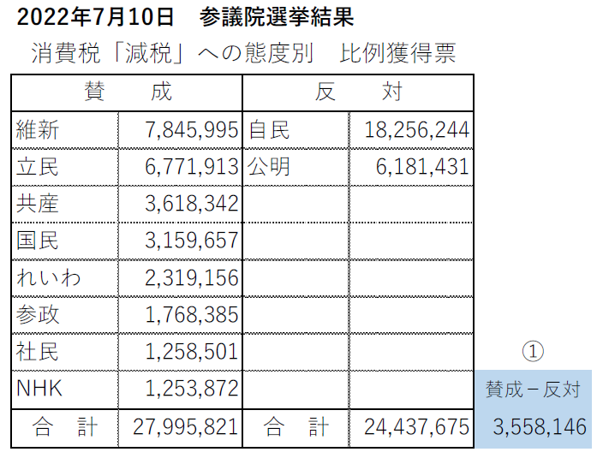
７月10日に投開票された参議院選挙は与党が多数の議席を獲得する結果となりました。
物価高騰対策の決定打！
消費税減税を今すぐ
参院選比例票で示された民意
減税掲げた政党が自公上回る
しかし、消費税減税を主張した政党の比例票は2,799万票で、税率引き下げを拒む自民・公明両党の得票（2,444万票）を355万票上回りました。物価高騰対策として消費税の減税を求める世論の高まりは明かです。

世界92の国と地域が減税
景気対策として日本でも

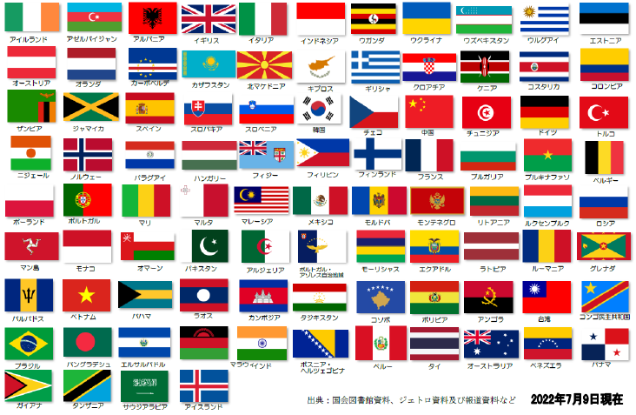

世界９２カ国・地域がインフレ対策として、消費税減税を実施。食料品やガソリン、電気料金などの税率を引き下げて、低所得者や事業者を支援しています。
軍拡の財源はどうするの？
憲法９条生かし平和守る道を

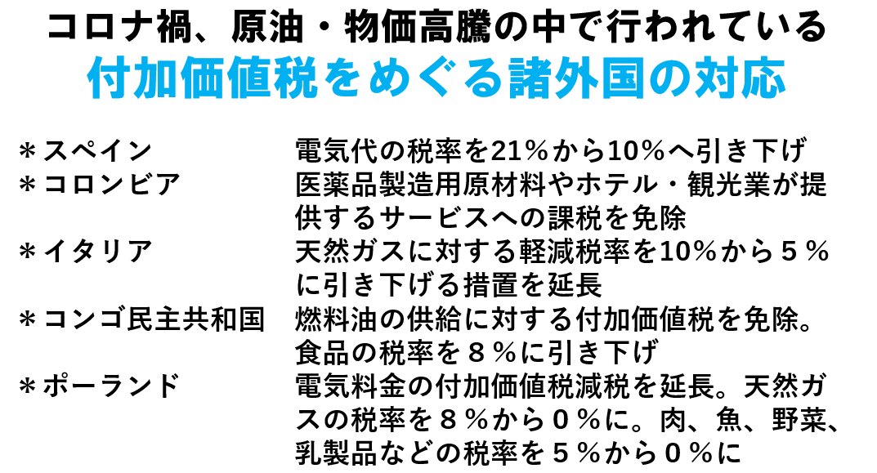
自公政権は5兆円を超える軍事費を2倍の11兆円規模へ引き上げるといいますが、財源を示していません。
消費税の大増税か、社会保障の大削減が押し付けられれば、暮らしや営業が押しつぶされてしまいます。憲法９条を生かした平和外交をすすめて戦争を未然に防ぐことこそが、くらしと営業を守る道です。
消費税廃止各界連絡会
東京都豊島区目白2-36-13
全商連内
電話03（3987）4391
FAX 03（3988）0820



